接省考试院通知，2009年夏季大学英语等级考试时间定于2009年6月20、21两天举行,现将报名有关事项通知如下：
一、报名对象：
（1）三级：06、07级专科学生；05、06、07级音体美本科学生，第一学期英语总评成绩70分以上（含70分）08级专科和音体美本科学生（具体名单附后），历届未毕业学生；
（2）四级：05、06、07级非英语专业普通本科学生，第一学期英语总评成绩70分以上（含70分）08级非英语专业普通本科学生（具体名单附后），历届未毕业学生，在校研究生；
（3）六级：四级考试成绩在425分以上（含425分）的非英语学生，通过英语专业4级统测的英语专业毕业班学生，在校研究生。
（注意：专科、音体美本科通过三级的同学方可报考四级，四、六级不得同时报考）。
二、报名安排：
（1）报名时间：3月23日（周一）8：30——3月29日（周日）16：30；
（2）报名方式：本次报名采取网上报名的方式，报名方式请参看网上报名流程（外网内网均可进入），各学院在校研究生和历届未毕业学生的报名采取手工报名方式（报名表格请下载附件）；
（3）注意事项：请各考生认真做好考试报名工作，所有在校生必须在规定时间内进行网上报名，逾期一律不予补报、更正，各学院一律不接受在校生的手工报名；
（4）08级新生报名工作严格按照教务处提供的《08级08-09-1学期英语期末总评70分以上名单》进行，未列入名单的一律不得报考，一经发现违规报考，后果自负。
三、图像采集：本次三、四、六级考试均要求上交电子照片，请各学院在报名截止后对照教务处反馈的缺照片学生名单，收齐后于４月3日前统一上交(用学号或者身份号命名，以学院为单位用QQ传送或发电子邮件至jwc-wf@wzu.edu.cn)。照片标准请严格参照相关规定（图像采集标准附后）。
四、缴收费标准及缴费方式：
（1）收费标准：三、四、六级为18元/生
（2）缴费方式： 3月29日报名截止后，各学院自行下载考生报名名单，并按名单收费，各学院收齐后请于4月3日前以学院为单位存入学校计财处指定户头，并凭银行回执到行政楼二楼收费大厅开收据。
开户银行：中国工商银行温州市茶山支行
户名：温州大学
帐号：1203227929000007706
五、上报材料：
请各学院于4月3日下班前将以下材料交至教务处教务科（行政楼408）
（1）手工报名学生名单电子版请发至EMAIL（jwc-wf@wzu.edu.cn）或QQ传送
（2）考生报名信息汇总表一式两份盖院章（计财处一份，教务处一份）；
（3）缴费票据复印件（凭交款回单和《考生报名信息汇总表》到行政楼二楼计财处收费大厅开具）。
（附图像采集标准、报名数据模板和网上报名流程说明）
附件一：

2009年6月大学英语照片采集的
标 准

本次大学英语三、四、六级照片采集的对象和照片采集的标准作如下通知。
一、采集对象：本次所有报考三、四、六级的考生（参加过新生图像采集，自06年12月参加过等级考试的学生无需再拍照）。
二、采集标准：
1、背景要求：背景布选取浅蓝色，要求垂感和吸光好。可以是棉布、毛涤等。
2、成像要求：成像区上下要求头上部空1/10，头部占7/10，肩部占1/5，左右各空1/10。采集的图象大小最小为192×144（高×宽）。成像区大小为48mm×33mm（高×宽）。
3、灯光要求：需要摄影灯，一台前灯基本满足要求，最好利用两台侧灯。灯具可以是专业摄影灯，也可以是舞台灯或家用立式客厅灯。
4、照片必须是以学生学号（与报名的学号要对上）命名的jpg格式图像，请务必不要在学号后标称学生姓名，例：06021111（正确），06021111王峰（错误）。
5、图片请按学院收齐后上交，以班级或个人名义发送的概不接收。

附件二：

英语等级考试网上报名流程图

1、打开教务处网站，进入选课系统
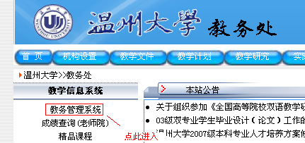

2、登陆选课系统：
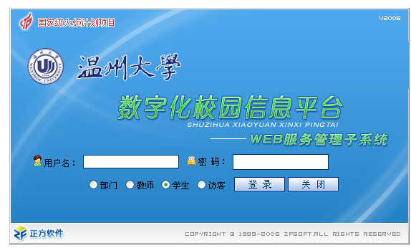
2、选择菜单“活动报名”——“网上报名”；
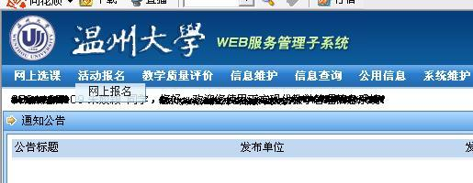
3、在“□”上打“√”选择等级名称。
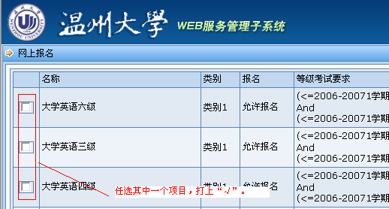
注：输入的身份证号码，必须与现有的身份证号码相符，否则，后果自负，输入后按“确定”完成报名。

温州大学教务处
2009年3月20日

